Отдел надзорной деятельности и профилактической работы
по Туруханскому району


ИНФОРМАЦИОННАЯ ГАЗЕТА О ПРОТИВОПОЖАРНОЙ
БЕЗОПАСНОСТИ

Азбука

Безопасности

№ 8 за август 2022 г.

СОДЕРЖАНИЕ:

 | ОПЕРАТИВНАЯ ОБСТАНОВКА С ПОЖАРАМИ НА ТЕРРИТОРИИ ТУРУХАНСКОГО РАЙОНА С НАЧАЛА 2022 ГОДА | 3
 | ОПЕРАТИВНАЯ ОБСТАНОВКА С ПОЖАРАМИ НА ТЕРРИТОРИИ КРАСНОЯРСКОГО КРАЯ С НАЧАЛА 2022 ГОДА | 4
 | МЕСТА ДЛЯ КУРЕНИЯ: ТРЕБОВАНИЯ И ПОРЯДОК ОРГАНИЗАЦИИ | 5-10
 | РАСПРОСТРАНЕННЫЕ ОШИБКИ ПРИ ПОЖАРЕ: КРАТКИЙ РАЗБОР | 11-15

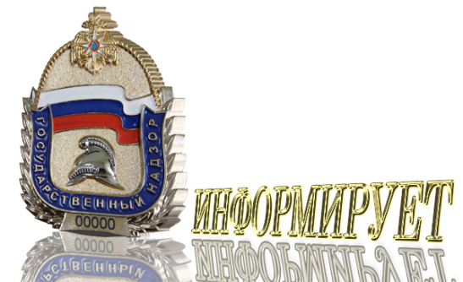

Оперативная обстановка с пожарами
на территории Туруханского района с начала 2022 года
Туруханский район |  |  | 2021 |  | 2022
Количество пожаров  из них лесных |  |  | 52 |  | 48
 |  |  | 1 |  | 10
Количество погибших |  |  | 2 |  | 0
Количество травмированных |  |  | 5 |  | 0
Населенные пункты | Количество пожаров за 2022 год
Населенные пункты | пожары | погибшие |  | травмированные
с. Туруханск | 10 | - |  | -
с. Ворогово | 1
г. Игарка | 16
п. Бор | 3
д. Кангатово | 1
Ванкорское месторождение | 2
п. Светлогорск | 1
с. Верещагино | 1
с. Фарково | 1
п. Мадуйка | 1
д. Бакланиха | 1
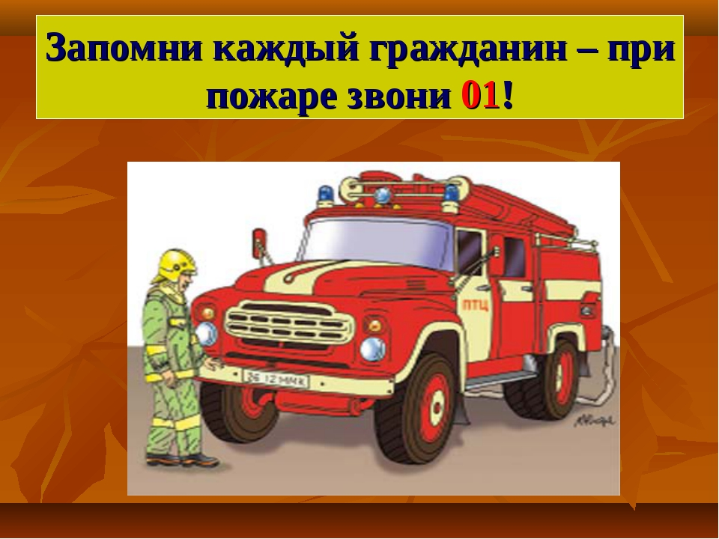

УВАЖАЕМЫЕ ЖИТЕЛИ И ГОСТИ ТУРУХАНСКОГО РАЙОНА!

С начала 2022 года на территории Красноярского края произошло 6557 пожаров, что на 925 пожаров больше (16,42 %) в сравнении с аналогичным периодом прошлого года из них на открытых территориях 3533. При пожарах погибло 133 человека, в 2021 году - 147 человек, что на 14 человек меньше (9,52 %) в сравнении с аналогичным периодом прошлого года. Детская гибель 12 человек, в 2021 году - 5 человек, что на 7 человек больше (140 %) в сравнении с аналогичным периодом прошлого года.
Распределение произошедших пожаров по основным причинам:
- Неосторожное обращение с огнем - 67%;
- Нарушении правил пожарной безопасности при эксплуатации печей – 11,3%;
- Неисправность электробытовых приборов – 14,4%.

ВрИО начальника ОНД и ПР по Туруханскому району
УНД и ПР ГУ МЧС России по Красноярскому краю
майор внутренней службы
Е.А. Яновский

МЕСТА ДЛЯ КУРЕНИЯ: ТРЕБОВАНИЯ И ПОРЯДОК ОРГАНИЗАЦИИ
Место курения – это специальное место, отведённое для курения распорядительным документом организации, а также оборудованное и обозначенное в соответствии с требованиями нормативных правовых актов.

Места запрещённые для курения
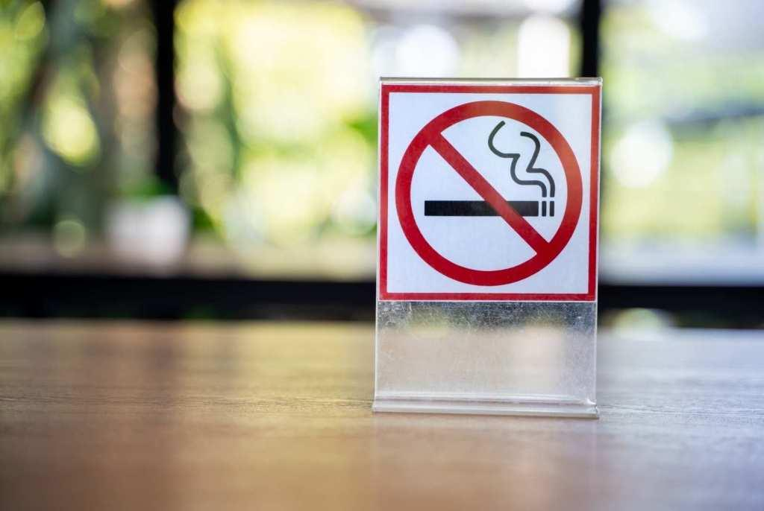
Знак «Курение запрещено»
Запрет на курение в отдельных местах (на отдельных объектах), а также выделение специальных мест для курения регламентируется не только требованиями пожарной безопасности, но и нормативными правовыми актами в области охраны здоровья.
Учитывая, что собственнику объекта необходимо соблюдать все установленные требования по данному вопросу, приведём указанные положения норм в совокупности.
В соответствии со статьёй 12 ФЗ «Об охране здоровья граждан от воздействия окружающего табачного дыма, последствий потребления табака или потребления никотинсодержащей продукции» запрещается курение табака в следующих местах:
1) на территориях и в помещениях, предназначенных для оказания образовательных услуг, услуг учреждениями культуры и учреждениями органов по делам молодежи, услуг в области физической культуры и спорта;
- на территориях и в помещениях, предназначенных для оказания медицинских, реабилитационных и санаторно-курортных услуг;
- в поездах дальнего следования, на судах, находящихся в дальнем плавании, при оказании услуг по перевозкам пассажиров;
- на воздушных судах, на всех видах общественного транспорта (транспорта общего пользования) городского и пригородного сообщения (в том числе на судах при перевозках пассажиров по внутригородским и пригородным маршрутам), в местах на открытом воздухе на расстоянии менее чем пятнадцать метров от входов в помещения железнодорожных вокзалов, автовокзалов, аэропортов, морских портов, речных портов, станций метрополитенов, а также на станциях метрополитенов, в помещениях железнодорожных вокзалов, автовокзалов, аэропортов, морских портов, речных портов, предназначенных для оказания услуг по перевозкам пассажиров;
- в помещениях, предназначенных для предоставления жилищных услуг, гостиничных услуг, услуг по временному размещению и (или) обеспечению временного проживания;
- в помещениях, предназначенных для предоставления бытовых услуг, услуг торговли, помещениях рынков, в нестационарных торговых объектах;
- в помещениях социальных служб;
- в помещениях, занятых органами государственной власти, органами местного самоуправления;
- на рабочих местах и в рабочих зонах, организованных в помещениях;
- в лифтах и помещениях общего пользования многоквартирных домов, помещениях, составляющих общее имущество собственников комнат в коммунальных квартирах;
- на детских площадках и в границах территорий, занятых пляжами;
- на пассажирских платформах, используемых исключительно для посадки в поезда, высадки из поездов пассажиров при их перевозках в пригородном сообщении;
- на автозаправочных станциях;
- в помещениях, предназначенных для предоставления услуг общественного питания.

Правила противопожарного режима в РФ (ППР-2020 пункт 11) запрещают курения на следующих объектах защиты:
- в помещении складов и баз, хлебоприемных пунктов, злаковых массивов и сенокосных угодий;
- объектах здравоохранения;
- объектах образования;
- объектах транспорта;
- объектах торговли;
- объектах добычи, переработки и хранения легковоспламеняющихся и горючих жидкостей и горючих газов;
- объектах производства всех видов взрывчатых веществ;
- на взрывопожароопасных и пожароопасных участках, за исключением мест, специально отведенных для курения в соответствии с законодательством Российской Федерации.

Требования нормативных актов

Руководитель организации обеспечивает размещение на объектах защиты знаков пожарной безопасности «Курение и пользование открытым огнем запрещено».

Знак Р02 по ГОСТ 12.4.026-2015
«Запрещается пользоваться открытым огнем и курить»
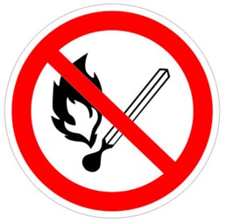
Запрещается пользоваться открытым огнем и курить

Отдельно отметим, что приказом Минздрава России от 20.02.2021 № 129н «Об утверждении требований к знаку о запрете курения табака, потребления никотинсодержащей продукции или использования кальянов и к порядку его размещения» установлен особый знак для обозначения территорий, зданий и объектов, где курение табака, потребление никотинсодержащей продукции, использование кальянов запрещены, размещается знак о запрете курения табака, потребления никотинсодержащей продукции или использования кальянов.
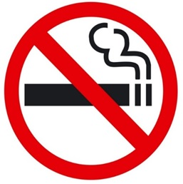
Знак о запрете курения табака

Таким образом, в местах, попадающих под запрет для курения табака одновременно ФЗ «Об охране здоровья граждан от воздействия окружающего табачного дыма…» и Правилами противопожарного режима в РФ, целесообразно размещение сразу двух знаков (комбинацией).

Комбинация знаков о запрете курения
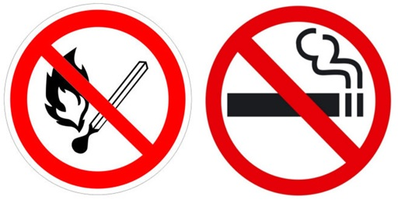
Комбинация знаков о запрете курения

Места для курения

специально отведенные места
Подпункт «д» пункта 393 Правил противопожарного режима в РФ устанавливает, что расположение мест для курения должно быть отражено в инструкции о мерах пожарной безопасности, которые необходимо утверждать в отношении каждого здания или сооружения.
Места, специально отведённые для курения, обозначаются знаком «Место курения».

Знак D03 по ГОСТ 12.4.026-2015 «Место курения»

Знак Место для курения

Федеральный закон «Об охране здоровья граждан от воздействия окружающего табачного дыма, последствий потребления табака или потребления никотинсодержащей продукции» устанавливает дополнительные требования к местам для курения.
На основании решения собственника имущества или иного лица, уполномоченного на то собственником имущества, допускается курение табака, потребление никотинсодержащей продукции:
- в специально выделенных местах на открытом воздухе или в изолированных помещениях, которые оборудованы системами вентиляции и организованы на судах, находящихся в дальнем плавании, при оказании услуг по перевозкам пассажиров;
- в специально выделенных местах на открытом воздухе или в изолированных помещениях общего пользования многоквартирных домов, которые оборудованы системами вентиляции;
- в специально выделенных изолированных помещениях, которые оборудованы системами вентиляции и организованы в аэропортах в зонах, предназначенных для нахождения зарегистрированных на рейс пассажиров после проведения предполетного досмотра, и зонах, предназначенных для пассажиров, следующих транзитом, таким образом, чтобы была исключена возможность наблюдения за курением табака, потреблением никотинсодержащей продукции или использованием кальянов из других помещений.
В развитие вышеуказанных требований Федерального закона РФ совместным приказом Минстроя и Минздрава РФ от 30.01.2021 № 32/пр/33 «О требованиях к выделению и оснащению специальных мест на открытом воздухе для курения табака или потребления никотинсодержащей продукции, к выделению и оборудованию изолированных помещений для курения табака или потребления никотинсодержащей продукции» установлены особые (специальные) требования:
а) на судах, находящихся в дальнем плавании, при оказании услуг по перевозкам пассажиров;
б) в местах общего пользования многоквартирных домов;
в) в аэропортах в зонах, предназначенных для нахождения зарегистрированных на рейс пассажиров после проведения предполетного досмотра, и зонах, предназначенных для пассажиров, следующих транзитом.
Данным приказом обозначены отдельные требования для оснащения мест для курения на открытом воздухе и в помещениях

на открытом воздухе
Специальные места на открытом воздухе для курения табака или потребления никотинсодержащей продукции оснащаются:
а) знаком «Место для курения или потребления никотинсодержащей продукции»;
б) пепельницами;
в) искусственным освещением (в темное время суток).

в изолированных помещениях
Изолированные помещения для курения табака или потребления никотинсодержащей продукции оборудуются:
а) дверью или аналогичным устройством, препятствующим проникновению загрязненного воздуха в смежные помещения, с внешней стороны которой размещен знак «Место для курения или потребления никотинсодержащей продукции», а с внутренней стороны – информационные материалы о вреде потребления табака или потребления никотинсодержащей продукции, вредном воздействии окружающего табачного дыма и веществ, выделяемых при потреблении никотинсодержащей продукции, а также номерах телефона «горячих линий», способствующих прекращению потребления табака или потребления никотинсодержащей продукции и лечению табачной (никотиновой) зависимости, организованных в соответствии с частью 4 статьи 15 Федерального закона от 23.02.2013 № 15-ФЗ «Об охране здоровья граждан от воздействия окружающего табачного дыма, последствий потребления табака или потребления никотинсодержащей продукции».
б) пепельницами;
в) искусственным освещением;
г) первичными средствами пожаротушения (огнетушителями) в соответствии с Правилами противопожарного режима в Российской Федерации, утвержденными постановлением Правительства Российской Федерации от 16.09.2020 № 1479.
д) приточно-вытяжной системой вентиляции с механическим побуждением, обеспечивающей ассимиляцию загрязнений, выделяемых в процессе потребления табачных изделий или никотинсодержащей продукции, а также препятствующей проникновению загрязненного воздуха в смежные помещения.

Дознаватель ОНД и ПР по Туруханскому району
УНД и ПР ГУ МЧС России по Красноярскому краю
капитан внутренней службы
Р.А. Шевцов

РАСПРОСТРАНЕННЫЕ ОШИБКИ ПРИ ПОЖАРЕ: КРАТКИЙ РАЗБОР
Человек может вести себя непредсказуемо в стрессовой ситуации, совершать не обдуманные и опасные действия. То же самое относится и к поведению во время пожара, когда взрослые люди совершенно забывают о том, что сами рассказывали своим детям.
Поэтому нужно четко помнить, что нельзя делать, если случился пожар. Разберемся в этом подробнее.

Паниковать
Безусловно, в стрессовой ситуации очень сложно сохранять спокойствие, но это крайне необходимо. Сохраняя голову «холодной», у вас есть все шансы спасти себя и своих близких.
Если вокруг вас люди поддаются панике, постарайтесь сохранять спокойствие и успокоить окружающих.
Нужно громко и четко заявить, что знаете, что нужно делать. Даже если у вас нет никакого плана действий, это поможет немного успокоить людей и принять какие-то меры.
Если вдруг начался пожар, вспоминайте те правила поведения, которые рассказывали своим детям и не совершайте глупых ошибок, которые могут стоить вам жизни.

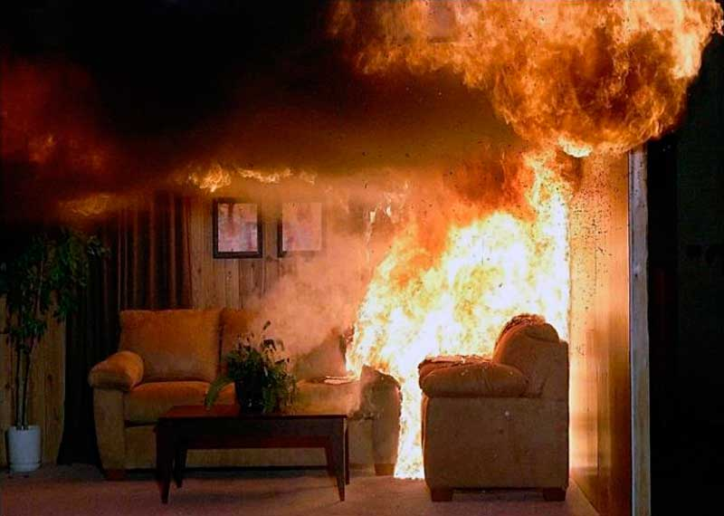
Пожар в комнате

Не звонить пожарным
Первое правило при пожаре – сразу же звонить пожарным (спасателям). Многие люди откладывают звонок на крайний случай, пытаясь сначала справиться с огнем самостоятельно.
Но это ошибка, так как сложно предположить с какой скоростью будет развиваться пожар, а потеря времени до сообщения, скажется на условиях ликвидации и спасении пострадавших.
Если вы чувствуете запах дыма, жар, увидели отблески пламени — немедленно сообщить об этом спасателям по телефону 101 либо 112, параллельно покидая опасное место.
У большинства сейчас есть средства связи — именно от времени поступления сигнала зависит спасение.

Открывать окна и двери нараспашку
Казалось бы, избавиться от дыма во время пожара просто: достаточно открыть нараспашку дверь или окно. Только делать этого категорически нельзя!
Важный момент: отоприте дверь в квартиру, но не открывайте ее. Так спасателям проще будет попасть внутрь и провести эвакуацию.
Если пожар внутри помещения, то создастся приток большого количества кислорода, из-за чего огонь будет разгораться только сильнее. То же самое относится и к разбиванию окон – не делайте этого, если это не даст вам возможности выбраться.
Дым поднимается вверх по вентиляции к верхним этажам. Открытые окна в квартирах создают дополнительную тягу, в результате в помещение попадает больше дыма и люди просто задыхаются.
Откройте форточку на кухне и по возможности закройте вентиляцию, чтобы затруднить попадание дыма оттуда. Дым, который попал в квартиру, будет выходить через форточку.
Если вам удалось перейти в помещение, соседнее от очага возгорания, то плотно закройте дверь и тщательно заткните все щели и отверстия мокрыми тряпками. Так вы максимально перекроете доступ дыма в помещение. После этого можно попытаться открыть или разбить окно в этом помещении, чтобы позвать на помощь (дополнительно используйте белую ткань или фонарик, чтобы обозначить свое местоположение).
Важно: по обстоятельствам, соседнее помещение выбирайте так, чтобы из него была возможность вас эвакуировать и обнаружить (наличие окон, лестничных маршей и т.д.).
Продукты горения поднимаются вверх и оставляют воздушное пространство внизу, поэтому надо лечь на пол и накрыть лицо мокрым полотенцем (по возможности). Вода в этом случае будет работать как воздушный фильтр.

Выбегать в задымленный подъезд
Не пытайтесь выбраться из квартиры через задымленный подъезд, особенно если вы живете на верхних этажах. Одного вдоха продуктов горения достаточно, чтобы человек потерял сознание, помните угарный газ не имеет цвета и запаха.
Лучше всего иметь дома индивидуальные фильтрующие устройства с маской, так называемые «капюшоны или самоспасатели». Они надеваются на голову и в течение 15-30 минут (в зависимости от модели) защищают от продуктов горения.
Этого достаточно, чтобы, надев их на себя и своих близких, спокойно эвакуироваться по лестничному маршу.
Но важно понимать, большинство моделей таких самоспасателей НЕ насыщают вдыхаемый воздух кислородом. Самоспасатели используются при оперативной эвакуации из задымленных помещений.
Производить действия по тушению пожара в них запрещено.

Пользоваться лифтом
Помните: при пожаре в подъезде или на других объектах, где есть лифт, пользоваться лифтом категорически запрещено. Может случится все что угодно, от остановки лифта между этажами, до резким заполнением продуктами горения шахты и самого помещения кабины лифта.
Шахта лифта, по сути, является трубой, по которой открытый огонь и ядовитые дымовые газы могут быстро распространиться по всем этажам строительного объекта.

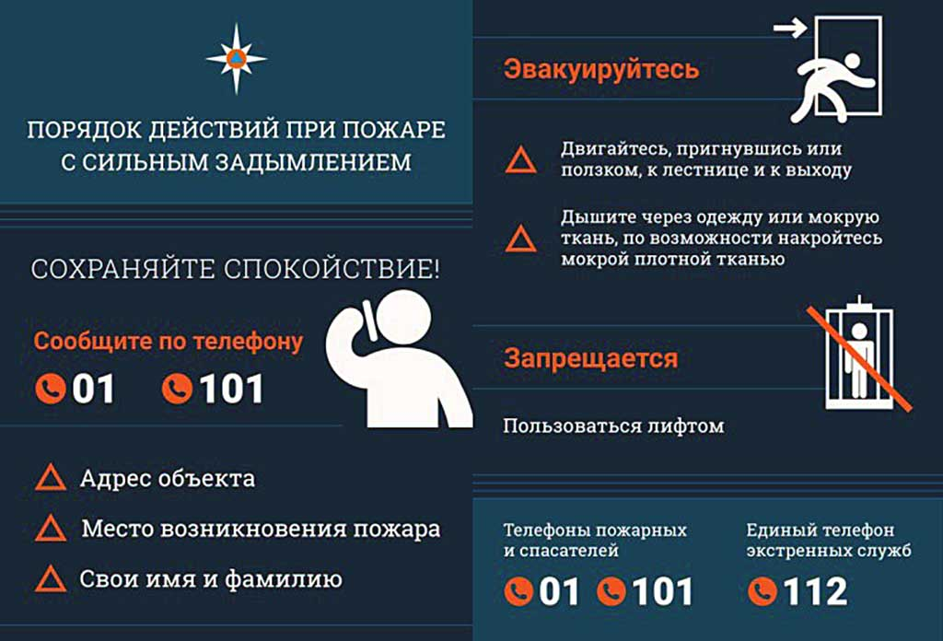
Порядок действий при пожаре и задымлении

Спасать вещи
Какой бы дорогой ни была картина, которая висит у вас в спальне, она того не стоит, чтобы вы рисковали своей жизнью во время пожара. Не надо пытаться спасти какие-то вещи и драгоценности, так вы ставите под угрозу свою жизнь и жизнь своих близких.
Когда начался пожар, нужно взять с собой только документы, и то если очаг возгорания находится в другом месте и нет сильного задымления.

Подражать героям фильмов
Многие кинокартины пестрят сценами, когда главный герой заходит в горящий дом или квартиру, выпрыгивает во время пожара из окна этажа и остается невредим или связывает из простыней канат, по которому спускается вниз.
В реальности это опасно для жизни. Помните о том, что действия персонажей в кино – это монтаж и профессиональные каскадеры, а не руководство к действию.

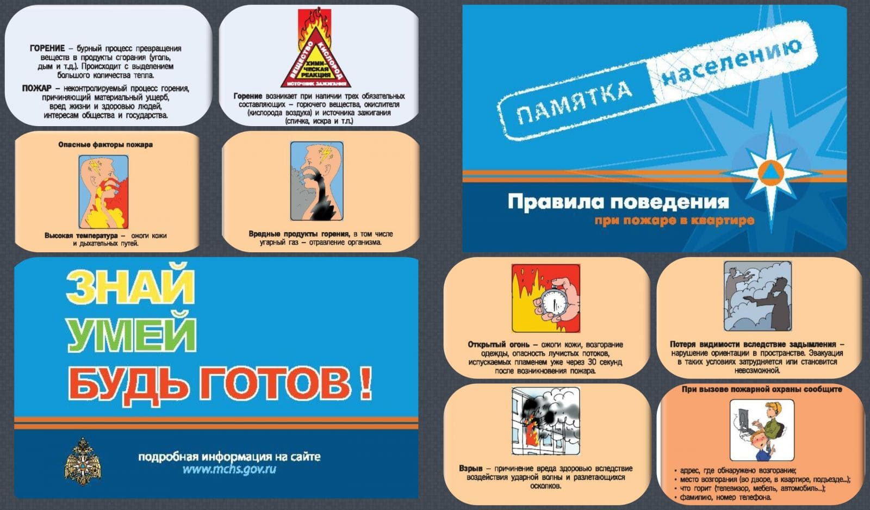
Правила поведения при пожаре в квартире
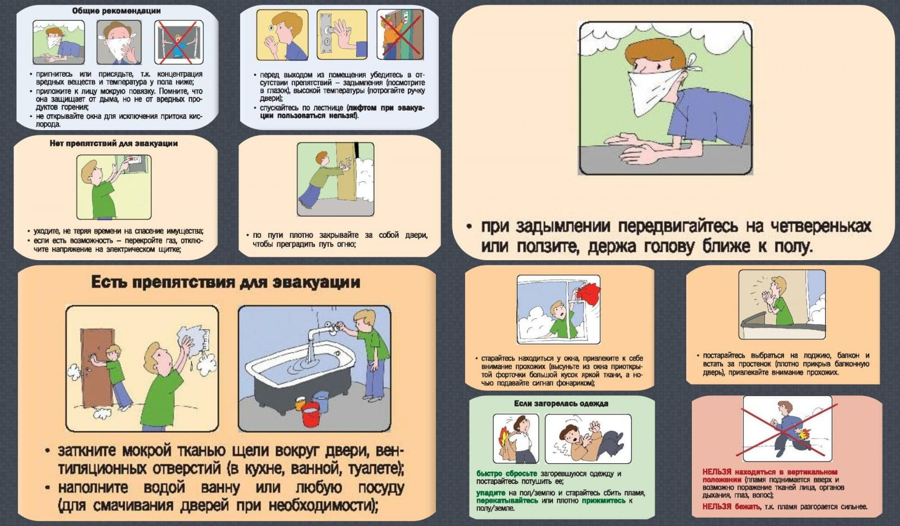
Памятка МЧС при пожаре

Советы как пережить пожар в доме
Помните: балкон, не всегда способен спасти во время пожара — продуктами горения можно отравиться и находясь на балконе. Но если в доме есть наружные лестницы для эвакуации, можно воспользоваться ими.
В некоторых домах имеются межбалконные эвакуационные лестницы по которым также возможно эвакуироваться, очень часто выходы на указанные лестницы с балконов захламлены или люди даже не знают об этом способе эвакуации.
Если вы живете в многоэтажках, стоит внимательно осмотреть свой дом и понять, как действовать в случае возникновения пожара и каким образом эвакуироваться с этажей, например выбираться на эвакуационную лестницу, если она есть.
Желательно приобрести автономные дымовые извещатели, которые крепятся к потолку и в случае задымления заранее подадут сигнал. Если пожар произошел ночью, вы проснетесь и успеете предпринять все необходимые действия.

ВрИО начальника ОНД и ПР по Туруханскому району
УНД и ПР Главного управления МЧС России по Красноярскому краю
майор внутренней службы Яновский Е.А.

Выпускается бесплатно.  Тираж 999 экз. | № 8 от  05 сентября 2022 года | Выпускается отделом надзорной деятельности и профилактической работы по Туруханскому району УНД и ПР ГУ МЧС России по  Красноярскому краю.  Адрес: Красноярский край,  с. Туруханск ул. Советская, 31, тел. 4-42-55,  эл. адрес: ondturuhansk@mchskrsk.ru

